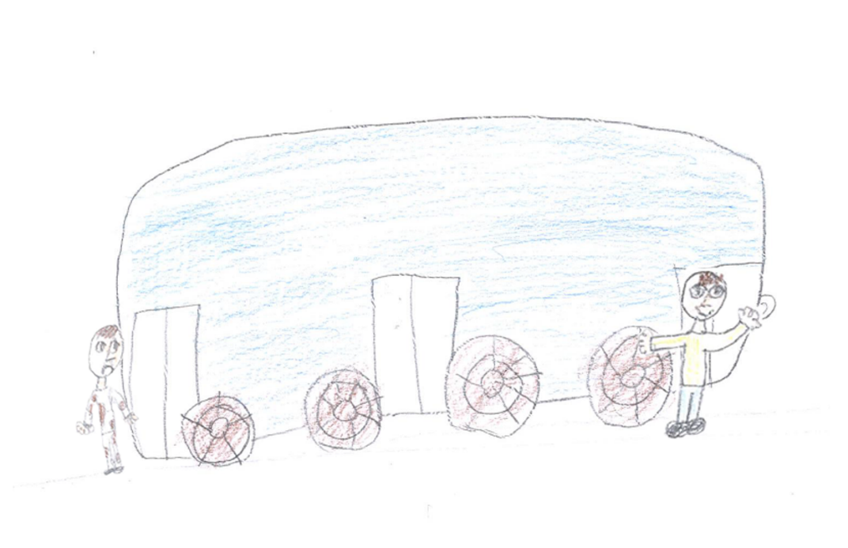

*Milyen különbségeket tudnátok felsorolni saját mindennapjaitok és Raseléi között?*

*Hogyan hathat a dolgozók teljesítményére, hogy mindig kimerülve, rossz körülmények között és rossz hangulatban kell dolgozniuk?*

*Milyen érzés lehetett Raselnek látni az általa készített ruhát az utcán?*

*Milyen lehetőségei lesznek Raselnek felnőtt korában? Tudja-e majd képezni magát? Lesz-e olyan munkája, amit igazán szeret?*

Rasel, a bangladesi kisfiú Dakkában, a világ egyik legsűrűbben lakott és legszegényebb vidékén élt. Szüleivel és öt testvérével a főváros egyik peremkerületének szélén laktak takaros, de szűkös házikójukban. A kisfiúnak nagyon hamar meg kellett tanulnia, hogy a túléléshez mindenkinek ki kell vennie a részét a családi munkából. Bár anyja és apja napi tíz órát robotolt, ez sem volt elég a megélhetéshez, ezért a két legnagyobb testvérének már nyolcéves korában munkába kellett állnia, hogy mindennap meleg étel juthasson az asztalra.

Rasel nagyon szeretett tanulni, ám a nyolcadik születésnapján vele is közölte édesapja, hogy itt az ideje munkát találnia iskolába járás helyett. Mivel a közelben működött az ország egyik legnagyobb ruhagyára, ahol a testvérei is dolgoztak, kézenfekvő volt, hogy Rasel is itt kezdjen.

Hamarosan elérkezett az első munkanap, és egy új világ tárult ki a fiú előtt. Ahhoz már hozzászokott, hogy a pihenésre kevés idő jut, de a gyárban egészen más légkör fogadta. A nyüzsgő méhkashoz hasonlító üzemben sosem volt megállás. A fiúnak egyik napról a másikra kellett felvennie a ruhagyár lüktető ritmusát és megfelelnie az elvárásoknak. A gyár kíméletlen tempója, a testi fenyítések és a megaláztatások elviselhetetlenné tették a munkát az aprócska fiúnak.

Azon sohasem volt ideje gondolkodni, hogy hová kerülnek az elkészült ruhák, ki fogja ezeket hordani. Ám az egyik délután meglepő dolog történt. Munka után épp hazafele bandukolt a forgalmas autóút mellett, amikor egy turistabuszról leszálló tömegre lett figyelmes. A tömegben észrevett egy vele egykorú kisfiút, aki pont olyan inget viselt, mint amit ő nap mint nap fáradságos munkával csomagol és cipel a gyárban. Rasel irigykedve nézett, hiszen tudta, hogy neki egy havi fizetésébe kerülne egy ilyen ing. A fiú az anyukájával bement egy üzletbe, majd pár perc múlva már egy vadonatúj ingben lépett ki. A kezében tartott régi inget a kukába hajította.

Rasel szíve összetört, amikor látta, hogy annak a fiúnak mennyire keveset jelentenek azok a ruhák, amelyeknek az előállításán ő a sötét, piszkos, zsúfolt gyárban minden nap keményen dolgozik.